重庆星星冷链科技有限公司
招聘简章
｜全球冷链生态的创造者
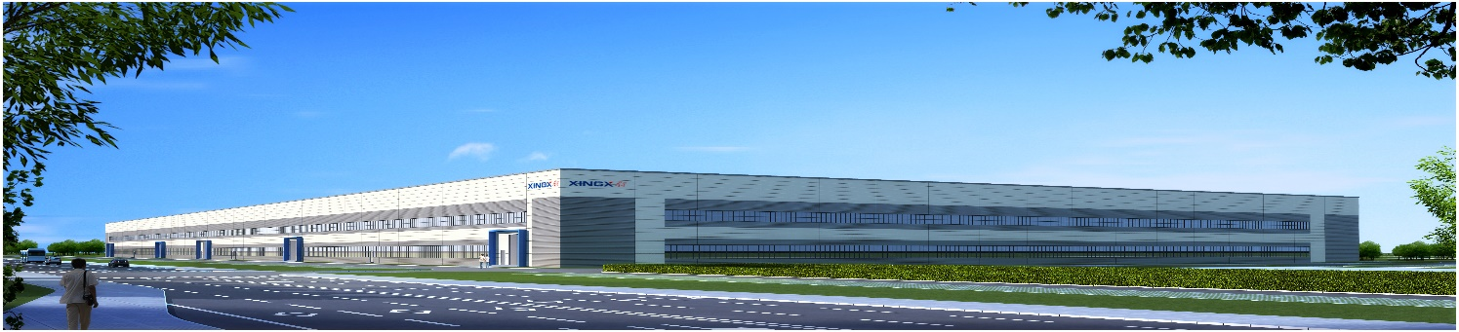公司简介
重庆星星冷链科技有限公司是浙江星星冷链集成股份有限公司的全资子公司，浙江星星冷链集成股份有限公司始建于1988年，历经30余年的经营发展，星星冷柜国内市场份额占比达18%；商用柜市场占有率超40%，行业第一，荣获工信部“制造业单项冠军产品”；商厨冷链、智能无人售货柜位居行业第一；商超冷链位居行业第三；冷库位居行业第五；国际市场则以北美、亚洲、中东等为核心，产品远销170多个国家和地区，全球市场占比达9%。综合产销收入位列中国冷链行业龙头地位。目前拥有浙江台州、江苏徐州、广东佛山三大产业基地，员工7000余名，年产能近600万台。
重庆星星冷链科技有限公司是总公司规划建设的第四大生产基地。基地占地500亩，总投资10亿元，项目全部建成达产后可实现年产值25亿元以上，年税收1亿元以上，计划进驻各类人员1000人以上，预计2021年9月底基地建成投产。
职位需求及待遇
序号 | 招聘职位 | 专业要求 | 学历要求 | 需求人数 | 工资
1 | 产品研发工程师(结构设计) | 机械制造、机电 | 本科 | 20 | 4000~8000
2 | 产品研发工程师  (制冷系统设计) | 制冷与低温、热能与动力工程、暖通 | 本科 | 5 | 4000~8000
3 | 产品研发工程师(电气控制) | 机电类或电气控制专业 | 本科 | 5 | 4000~8000
4 | 工业设计工程师(外观设计) | 机械设计、工业设计 | 大专或本科 | 5 | 3500~7000
5 | 产品工艺工程师 | 机械制造、机电等 | 大专或本科 | 5 | 4000~8000
6 | 现场工艺管理员 | 机械制造、机电等 | 大专及以上 | 10 | 3500~6000
7 | 机械工程师(设备) | 机械制造、机电等 | 大专或本科 | 10 | 3500~7000
8 | 电气工程师(设备） | 电气自动化技术或机电、 | 大专或本科 | 10 | 3500~7000
9 | 产品质量工程师(QA) | 机械制造、机电等 | 大专或本科 | 10 | 3500~7000
10 | 质量管理员 | 专业不限 | 大专及以上 | 50 | 3500~7000
11 | 物流管理专员 | 企业管理、物流管理 | 大专或本科 | 5 | 3500~7000
12 | 采购专员 | 企业管理、会计等专业 | 大专或本科 | 5 | 3500~5000
13 | 国内营销业务员 | 市场营销，不限定专业 | 大专或本科 | 5 | 3500以上
14 | 电工 | 机械制造与自动化或机电 | 中专及以上 | 10 | 3500~7000
15 | 机修工 | 机械制造与自动化或机电 | 中专及以上 | 10 | 3500~7000
16 | 生产计划/调度员 | 企业管理等专业 | 大专及以上 | 20 | 3500~6000
注：基地为了更好地培养各方面的人才，计划在永川大量招聘各专业实习生、毕业生及社会适龄人员，先期派遣到江苏徐州生产基地培训锻炼，2021年9月份回到永川工作。
职业发展规划：
公司规划多条人才培养通道，目的是培养重庆新基地各类人才，打造公司骨干队伍。
技术研发序列： 技术员（实习生） 助理工程师 工程师 中级工程师 高级工程师
技术研发序列： 技术员（实习生） 助理工程师 工程师 中级工程师 高级工程师
市场营销序列： 实习业务员 业务员 业务经理 区域经理 营销总监
技术研发序列： 技术员（实习生） 助理工程师 工程师 中级工程师 高级工程师
技术研发序列： 技术员（实习生） 助理工程师 工程师 中级工程师 高级工程师
技术研发序列： 技术员（实习生） 助理工程师 工程师 中级工程师 高级工程师
技术研发序列： 技术员（实习生） 助理工程师 工程师 中级工程师 高级工程师
行政管理序列： 实习生 科员 主管 经理 部长 总监
技术研发序列： 技术员（实习生） 助理工程师 工程师 中级工程师 高级工程师
技术研发序列： 技术员（实习生） 助理工程师 工程师 中级工程师 高级工程师
技术研发序列： 技术员（实习生） 助理工程师 工程师 中级工程师 高级工程师
技术研发序列： 技术员（实习生） 助理工程师 工程师 中级工程师 高级工程师
技术研发序列： 技术员（实习生） 助理工程师 工程师 中级工程师 高级工程师
生产管理序列： 基层操作员（实习生/初级工） 班组长 车间主任 部长 厂长/副总
技工人才序列： 基层操作员（实习生/初级工） 中级工 高级工 技师 高级技师
福利：
1、五险一金:毕业生，入职即办理五险一金；实习生，公司为其办理工伤保险；
2、食宿：免费提供4人间宿舍，宿舍配置空调、冷热水洗浴间、移动网络等；伙食自理，公司有内部食堂，菜品丰富、价格合理；
3、补贴：公司在春节、中秋节、端午节等传统节假日发放节日补贴或礼品；
4、奖励：产量奖、全勤奖、优秀员工奖等
5、交通：自行前往江苏徐州，公司报销车费；或公司根据人数情况再考虑统一组织输送；
6、其他：公司全员签订劳动合同；对于实习生，签订三方协议和实习协议；实习结束后，留司同学，可用实习期减免三个月试用期。
工作时间：
时长：8小时/天，周日单休
报名方式
1.报名地点：永川凤凰湖工业园区电子五小区1栋4楼
2.联系方式：023-49418899 19923391377 郑老师
工作生活环境
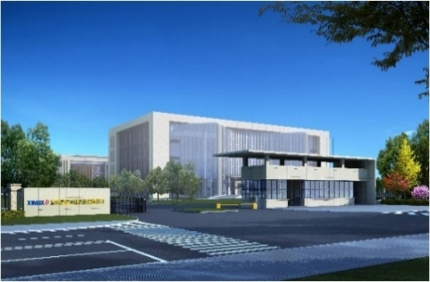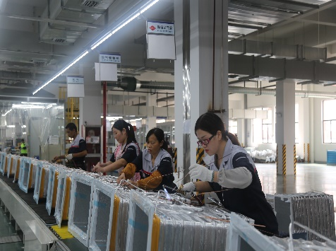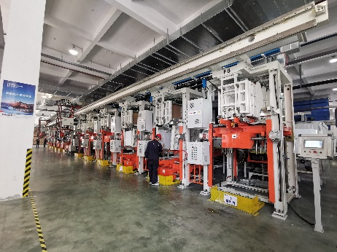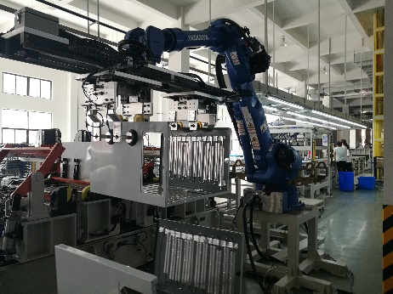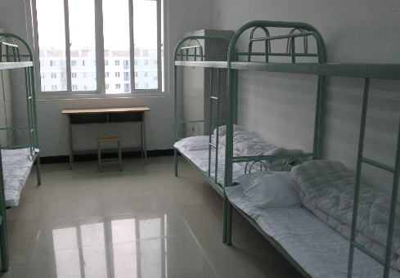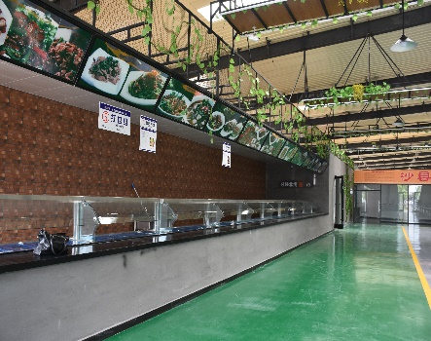
—— 一群人、一个梦、一辈子、一起干 ——
